**DOCUMENTO TÉCNICO PARA EL DESARROLLO DEL PROYECTO**

**“Transición energética justa ”**

**Entidades Interesadas:**

MINTIC, Talento Tech

Universidad de Antioquia

Universidad de caldas

XXXXXXXX

XXXXXXXXX

XXXXXXXXXXX

Contenido

**1. Objetivo 3**

**2. Alcance 3**

**3. Resultado esperado 4**

**4. Cronograma 5**

**5. Presupuesto 5**

5.1. Licencias y tecnologías 5

5.2. Equipo de trabajo 6

5.3. Presupuesto final 6

**6. Gestión de Riesgos 6**

**7. Gestión de comunicaciones 7**

7.1. Sesiones de trabajo 7

7.2. Canales de comunicación 7

**8. Gestión del equipo 7**

**9. Seguimiento del progreso 8**

**10. Gestión de cambios 8**

**11. Gestión de Calidad 8**

**12. Entrega de Resultados 9**

**13. Evaluación y Lecciones Aprendidas 9**

**14. Cierre Administrativo 9**

Definición del Proyecto

# Objetivo

Desarrollar una aplicación web que permita la gestión y visualización de datos sobre la producción y consumo de energía renovable a nivel global, facilitando la transición hacia un futuro energético más sostenible.

# Alcance

El presente proyecto incluye el diseño, desarrollo e implementación de la primera versión de una aplicación web en ambiente de pruebas donde se puede visualizar y administrar datos acerca del consumo y la producción de energía a nivel mundial por medio de operaciones matemáticas. Para lo cual se realizarán las siguientes fases:

**Modelado del Sistema Orientado a Objetos:** Crear un sistema que represente la gestión de datos energéticos mediante clases y objetos en Java.

* **Clases Principales:**
  + EnergiaRenovable: Clase base con atributos comunes (tipo, país, año, producción, consumo).
  + Subclases para cada tipo de energía (Hidráulica, Eólica, Solar, etc.).
  + Usuario: Clase para la gestión de usuarios, con atributos y métodos para perfil.
  + GestionDatos: Clase con métodos para cálculo y gestión de datos energéticos.
* **Diagrama UML:**
  + Diagramas de clases que muestren relaciones entre clases (herencia, composición).

**Gestión de Usuarios:** Implementar funcionalidades de registro, inicio de sesión y gestión de perfiles utilizando Java y bases de datos.

* **Funcionalidades:**
  + Registro de Usuario: Formulario para nuevos usuarios.
  + Inicio de Sesión: Autenticación mediante credenciales.
  + Gestión de Perfiles: Actualización y visualización de información personal.
* **Tecnologías:**
  + Java Servlets/JSP: Para la lógica del servidor y la interfaz de usuario.
  + Bases de Datos Relacionales (MySQL): Para almacenar información de usuarios.

**Desarrollo de Interfaces de Usuario:** Crear interfaces intuitivas para la visualización de datos energéticos.

* **Componentes:**
  + Dashboard Principal: Gráficos y tablas interactivas con datos energéticos.
  + Filtros y Búsquedas: Opciones para filtrar por tipo de energía, país, año.
* **Tecnologías:**
  + HTML5/CSS3: Para el diseño de la interfaz.
  + JavaScript (D3.js, Chart.js): Para la creación de gráficos dinámicos.

**Integración y Pruebas:** Integrar componentes y realizar pruebas exhaustivas para garantizar el funcionamiento correcto del sistema.

* Pruebas Unitarias:
  + Uso de JUnit para validar métodos y funcionalidades individuales.
* Pruebas de Integración:
  + Comprobación del flujo de datos entre componentes.

**Presentación y Evaluación:**Presentar el proyecto, recibir retroalimentación y realizar ajustes finales.

* Presentación:
  + Mostrar la funcionalidad de la aplicación y su impacto en la gestión de datos energéticos.
* Retroalimentación:
  + ajustes finales del proyecto.

# Resultado esperado

* Primera versión una Plataforma web que permita:
  + El registro, inicio de sesión y gestión de perfiles utilizando Java y bases de datos.
  + Visualización de datos energéticos.
* Mejorar conocimientos en desarrollo de plataformas web.
* Obtener el certificado de Bootcamp.

Planificación del Proyecto

# Cronograma

|  |  |  |  |  |  |  |  |  |
| --- | --- | --- | --- | --- | --- | --- | --- | --- |
|  |  | **Semanas** | | | | | | |
|  | Actividades | **S1** | **S2** | **S3** | **S4** | **S5** | **S6** | **S7** |
|  | 20/09 | 27/09 | 4/10 | 11/10 | 18/10 | 25/10 | 31/10 |
| **Misión 1** | Crear equipo de trabajo |  |  |  |  |  |  |  |
| Diseña Clases Principales |  |  |  |  |  |  |  |
|  | Crear Diagrama UML |  |  |  |  |  |  |  |
|  |  |  |  |  |  |  |  |  |
| **Misión 2** | Desarrollar Gestión de Usuarios |  |  |  |  |  |  |  |
| Desarrollar Interfaces de visualización |  |  |  |  |  |  |  |
|  |  |  |  |  |  |  |  |  |
| **Misión 3** | Diseñar e implementar pruebas |  |  |  |  |  |  |  |
| Socializar primera versión |  |  |  |  |  |  |  |
| Ajustes finales |  |  |  |  |  |  |  |
| Lecciones aprendidas |  |  |  |  |  |  |  |

# Presupuesto

## Licencias y tecnologías

Para el desarrollo del presente proyecto se requieren los siguientes recursos:

* Computadoras con JDK instalado.
* IDE de desarrollo (IntelliJ IDEA, Eclipse).
* Servidor web (Apache Tomcat, Spring Boot).
* Acceso a bases de datos relacionales (MySQL, PostgreSQL).
* Materiales de referencia (diapositivas, documentos de guía).

## Equipo de trabajo

El equipo de trabajo está conformado por tres desarrolladores en formación, como se describe en la siguiente tabla.

|  |  |
| --- | --- |
| **Nombre** | **Perfil** |
| XXXXXXXXX | Desarrollador semi-senior con experiencia |
| XXXXXXXX | Desarrollador junior, con experiencia |
| XXXXXXXXX | Desarrolladora junior, sin experiencia |

## Presupuesto final

Este proyecto se realiza con fines educativos, por tanto el presupuesto es 0$ , teniendo en cuenta los conceptos descritos en la siguiente tabla.

|  |  |  |  |
| --- | --- | --- | --- |
| **Concepto** | **Cant** | **Valor** | **Comentario** |
| Licencias y tecnologías | 8 | 0$ | Uso de herramientas libres |
| Horas de preparación | 640 | 0$ | Patrocinado por MINTIC |
| Horas de trabajo del equipo | 256 | 0$ | Condonables por formación |

# Gestión de Riesgos

A continuación se listan los riesgos identificados y se muestran las estrategias para mitigarlos.

|  |  |  |
| --- | --- | --- |
| **Riesgo** | **Descripción** | **Estrategias para abordarlo** |
| Falta de experiencia | Los desarrolladores juniors pueden carecer de conocimientos profundos en tecnologías específicas, metodologías o herramientas. | - Mentoría: Solicitar ayuda del monitor cuando sea requerido.  - Capacitación constante: Asistir atentamente a las clases. |
| Estimación incorrecta de tiempos | Los desarrolladores junior pueden subestimar o sobreestimar el tiempo necesario para completar tareas, lo que puede afectar los plazos del proyecto. | - Informar oportunamente: informar oportunamente al equipo ante cualquier retraso y solicitar ayuda del monitor cuando sea requerido. |
| Calidad del código | El código producido por desarrolladores junior puede no cumplir con los estándares de calidad, lo que puede generar problemas de mantenimiento y escalabilidad. | - Asumir el riesgo y recibir las retroalimentaciones respectivas por parte del monitor para futuros proyectos. |
| Falta de comunicación | La comunicación ineficiente puede generar malentendidos, retrasos y conflictos dentro del equipo. | - Reuniones regulares: Establecer reuniones semanales para mantener a todos informados.  - Herramientas de colaboración: Utilizar WhatsApp y Git para que todos estén informados de los avances del proyecto. |
| Falta de seguridad | Los desarrolladores junior pueden no ser conscientes de los riesgos de seguridad y no implementar las medidas necesarias para proteger la aplicación. | - Asumir el riesgo y recibir las retroalimentaciones respectivas por parte del monitor para futuros proyectos. |

Ejecución del Proyecto

# Gestión de comunicaciones

## Sesiones de trabajo

El equipo realizará sesiones de trabajo en los espacios designados en las clases durante el curso. Adicionalmente se reunirá mínimamente 2 veces por semana y quedarán responsabilidades asignadas para trabajo en casa.

## Canales de comunicación

Se utilizará un canal de whatsapp y un repositorio en Git para subir los avances.

# Gestión del equipo

Se delegan tareas según habilidades y competencias.

|  |  |
| --- | --- |
| **Nombre** | **Responsabilidades** |
| XXXXX | Creación y conexión de bases de datos.  Desarrollo logica backend. |
| XXXXXX | Desarrollo logica backend. |
| XXXXXXX | Creación de interfaces visuales, documentación y pruebas. |

## 

Seguimiento y control

# Seguimiento del progreso

Durante las sesiones en clase el equipo se reúne y revisa los avances por medio del indicador.

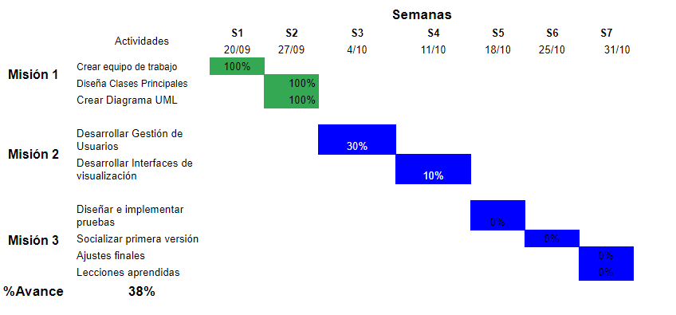

# Gestión de cambios

Los cambios se realizan por medio de GIT.

# Gestión de Calidad

Solo se realizan pruebas funcionales de usuarios para este proyecto bajo los escenarios que se defina.

Cierre del Proyecto

# Entrega de Resultados

Adjuntar pruebas del producto obtenido.

# Evaluación y Lecciones Aprendidas

Reunión de equipo para conversar acerca de las lecciones aprendidas.

# Cierre Administrativo

Se entregará una carpeta ZIP con todo el proyecto.